admin@webside.com

admin123

1. 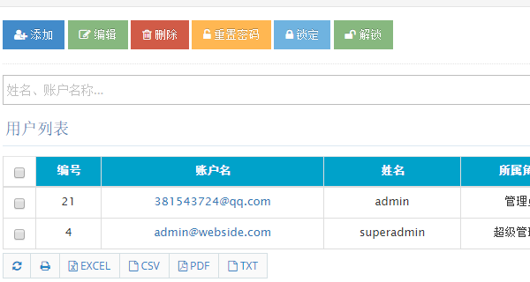此处用户名设置为4位数的工号,密码由管理员创建.例如工号5285 已OK
2. 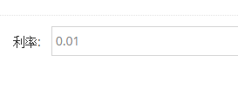利率应该是月利率保留4位小数. 已OK
3. 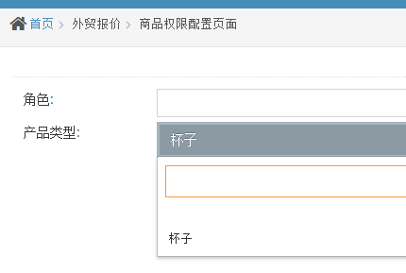顶级目录改为:外贸业务, 然后增加次级目录的按钮(玻璃器皿,服装).权限分配到次级目录.就是设定用户权限分到玻璃器皿或者服装或者2个都有.
4. 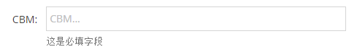这里的CBM 是根据外箱的长宽高自动计算出来的单位是立方米.也就是(外箱长*宽*高)/1000000.（太小的话就是0 了）好像还是不行
5. 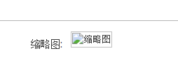没有缩略图,原始图文件没有下载的地方.还是没有
6. 改为外箱长, 外箱宽外箱高. OK
7. 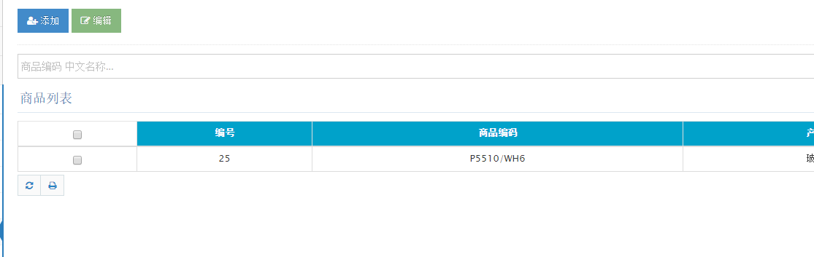这界面没有办法看到缩略图么?只能这样一行行的显示?

能不能设计成双击货号进入查看状态.然后在查看状态下再添加编辑按钮.

1. 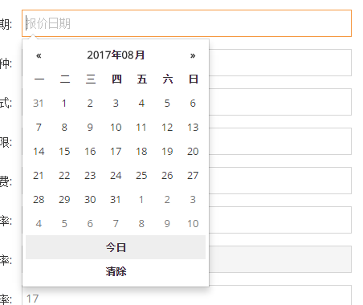报价单这里选今日不能自动加入日期.
2. 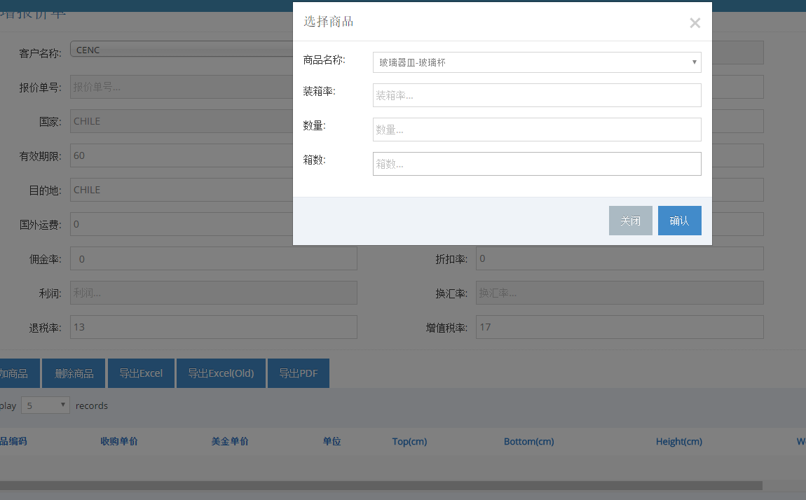添加商品页做的不对吧,我在哪里选我刚才录入的产品呢?
3. 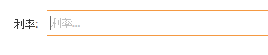不能自动读取系统设定利率 已OK
4. 默认设为0 已OK
5. 二位码优化
6. 商品一级、二级目录调整为二级、三级目录
7. 修复缩略图、原图下载功能
8. 1、查询条件增加二级分类(直接有个下拉式的菜单可以选的,不用手动输入)  
   2、界面的显示方式为:缩略图+商品编码+工厂编号+(后面再想想还要显示什么)3、双击可直接进入编辑状态

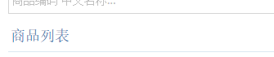这里添加一个下拉菜单.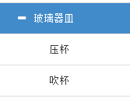

1. 下载原图时,下载图片非原始大小的文件.
2. 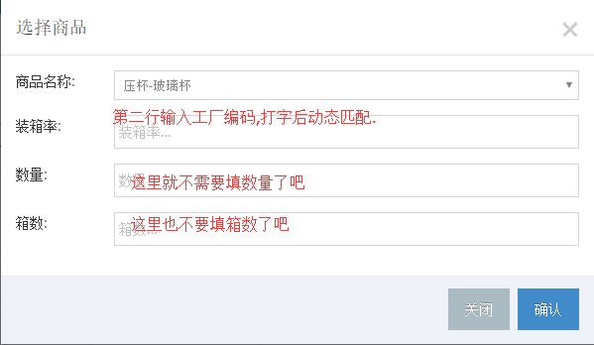

添加货号，然后数量调整都在下面滚动条里改.动态计算.

还是不行

1. 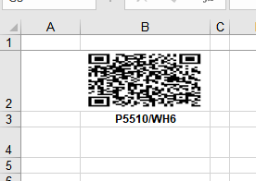二维码导出变形.扫不出来. OK
2. 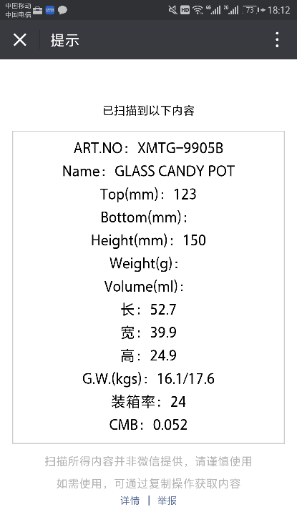二维码扫描后显示的格式如图. OK
3. 缩略图的LOGO 太大了.小一点. OK
4. 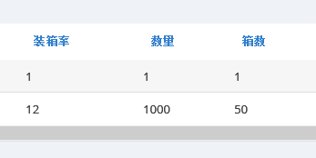报价表在这个位子来修改装箱率,数量和箱数.导入数据时,装箱率是参考商品录入界面的数值.箱数默认1,数量默认是箱数*装箱率得出.当我需要调整时,如果已经写好了装箱率,那么我填数量后自动算出来箱数,如果我填箱数,则这栋计算数量.
5. 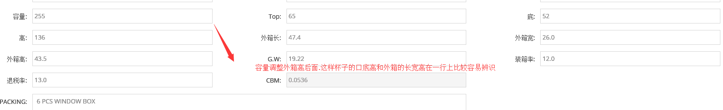
6. 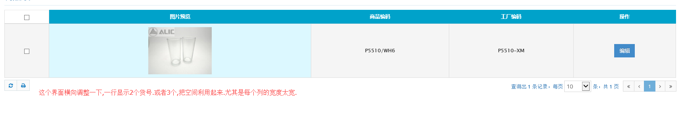
7. 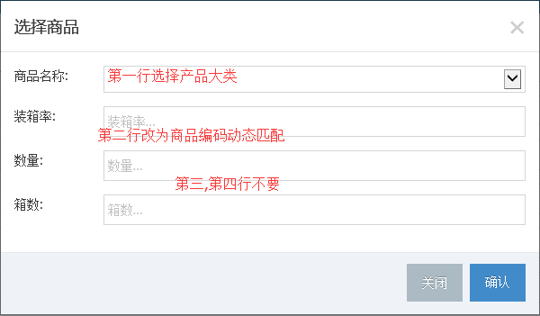
8. 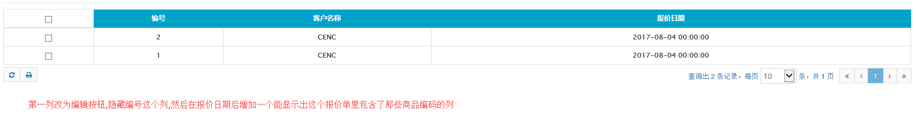
9. 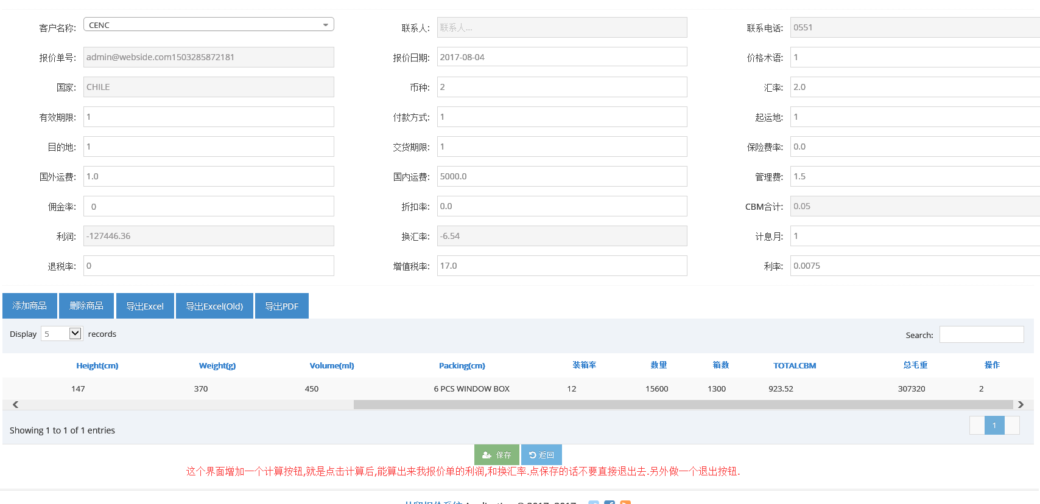
10. 我们姨P5510为例,1300箱*12套,总数量是15600套,采购单价4.32,美金单价0.67.问题如下
11. 

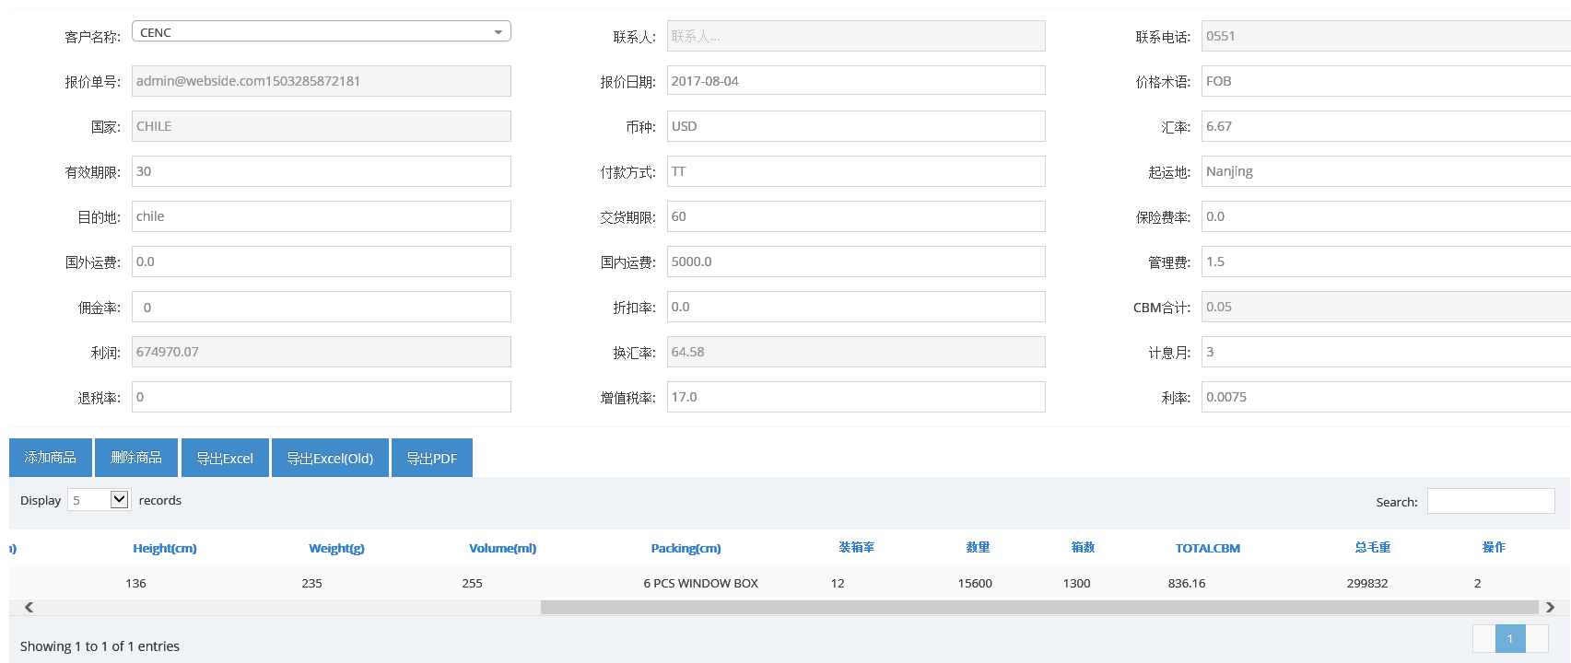

报价单的利润计算不对.我算的利润是2248.797,请按EXCEL表格.换汇率是 利润/美金总金额.也就是2248.797/10452=0.215 已经OK

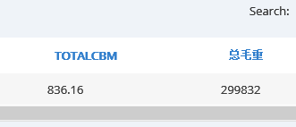总毛重不对.应该是单件毛重*1300=24986.00,总体积不对,应该是单件CBM*1300=0.0536*1300=69.68 未解决

这里数值不对,如果是报价单的总CBM一个货号的情况下应该是69.68. 未解决

3种导出均不行（pdf暂时不行）

31.

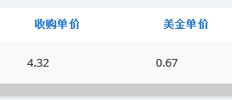报价单这里调整为 可修改窗口.默认数据从商品管理里面读取过来.后期可以手动调整. 已经OK了

1. 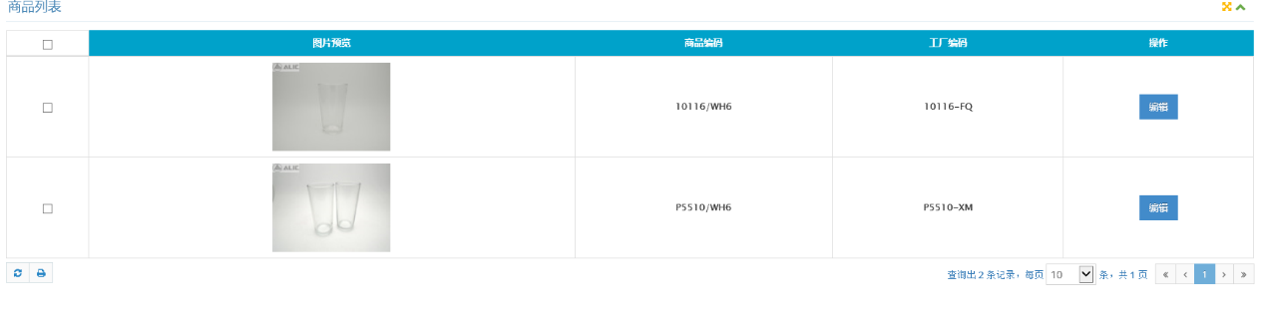勾选N个商品后-生成了报价单-跳转一个新报价单界面,明细是你刚选的商品.然后必须完善报价单表头后,才能保存.否则系统不保存.

功能OK,但是有点不稳定. –OK

1. 下载原始图,下载后的图片名称能不能和工厂编码保持一致. --OK
2. 上传的图片格式只有JPG一种?能不能增加TIF格式的?

--TIF格式图片不能打水印

35.

录入产品时,通过工厂编码在数据库里创建唯一性.比如商品数据库录入时,重复录入了J-7-XM就提示此工厂产品已存在.请修改.

36. 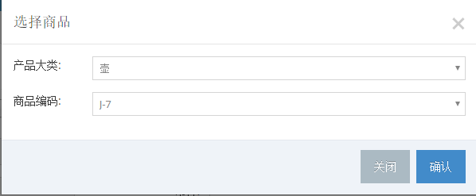

此页改为三个选项确定一个产品.

增加一个工厂编码的下来框.第二行商品编码还是保持不变.

这个做法是因为比如我有一个壶的货号:

J-7,有2个工厂都做,我给工厂的货号分别为J-7-XM,和J-7-HY.但是2个工厂的壶会有细微的区别.

当我在创建报价单时,如果要选择J-7-HY这个工厂的货,我就是如下操作.

第一行选 壶

第二行选 J-7 这个商品编码

第三行选 J-7-HY这个工厂编码 然后点确认.

37. 用户自己无法修改密码. 是不是权限配置的不对.你们帮我看下普通业务员的权限配置.

38.

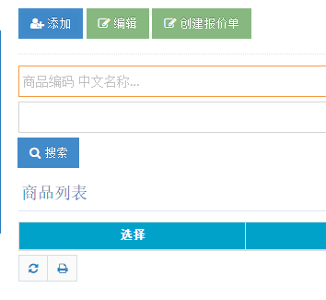

第一行的搜索逻辑改为关键词搜索.关键词的范围是商品编码和工厂编码.不一定要打完整的货号.

第二行如果选择了二级产品分类,自动缩小搜索范围.如果不选就默认全部搜索.

界面调整

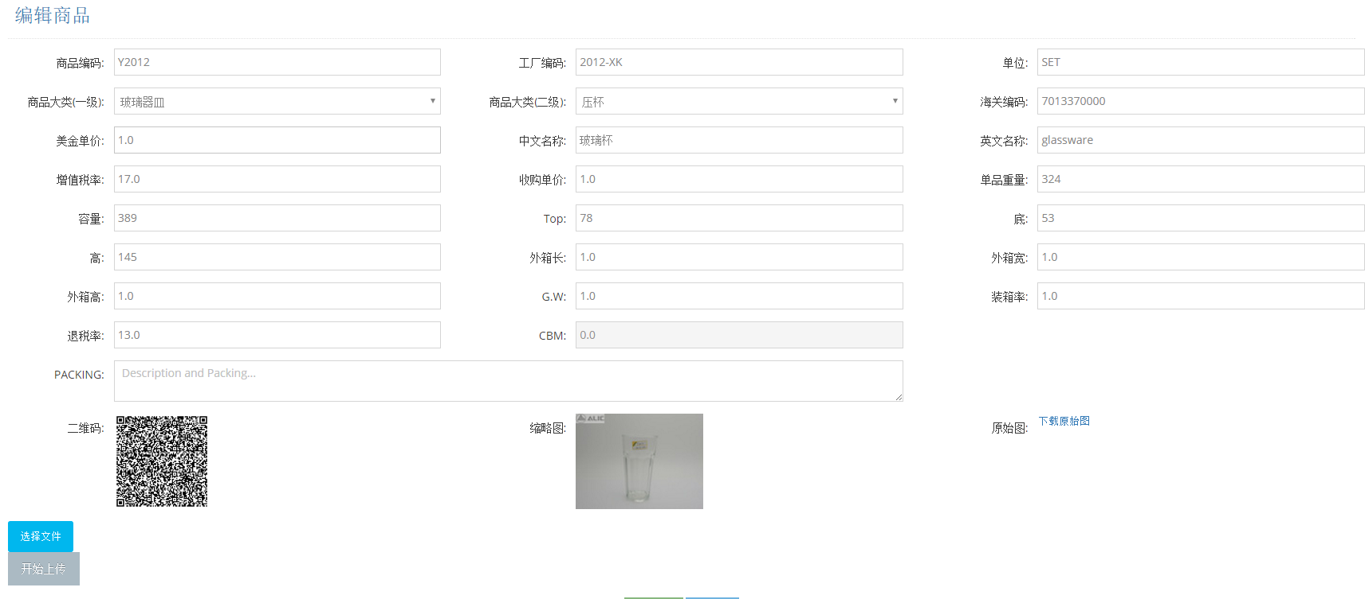

商品编辑界面按如下调整:

商品编码-工厂编码-商品大类(一级)-商品大类(二级)

英文品名-中文品名-海关编码-单位

金单价-收购单价-增值税率-退税率

容量-单品重量-装箱率

Top-Bottom-Height-G.W.:

外箱长-外箱宽-外箱高-CBM

Packing改为(Description)

二维码-缩略图(加大显示面积)-原始图

选择文件-开始上传(按钮大小保持一致)

--OK

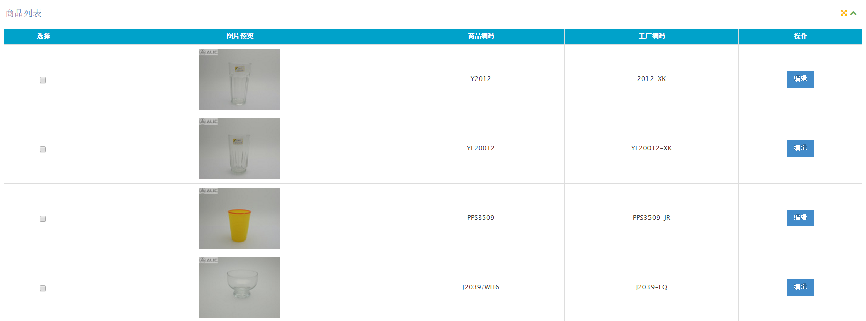

这个界面调整如下:

1.选择框框加大,方便点击.

2.这个界面在工厂编码后面增加杯子的:口底高容量 三列.对应商品界面的Top-Bottom-Height-容量

报价单部分调整

界面布局如下:

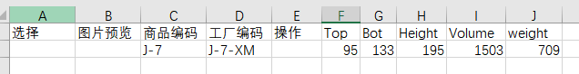



报价单这里顺序调整

商品编码-收购单价-美金单价-单位-装箱率-数量-箱数-TOTAL CBM-总毛重-Packing改为(Description)没有(CM),后面顺延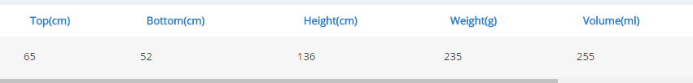

保持文字的抬头和下面数字的对其.另外可以适当缩小每个单位的间隙.或者采用浮动间隙调整栏.类似于EXCEL那种可以把列自住调整宽度的.(看看那种方便稳定).

报价单表头调整

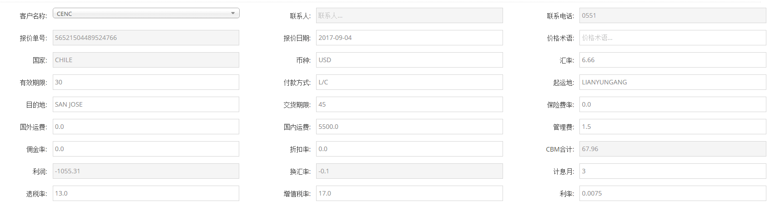

客户名称- 国家- 联系人- 联系电话-

报价单号- 报价日期- 有效期限- 交货期限-

付款方式- 价格术语- 起运港-(名称修改) 目的港-(数据选填,名称修改)

币种- 汇率- 保险费率- 管理费-

国外运费- 国内运费- 佣金率- 折扣率-

退税率- 增值税率- 利率-(读取系统) 计息月-

CBM合计- 换汇率- 利润-

报价单表头的利率应该直接读取.

另外这个报价单号感觉数字太长了.必须这样么?要不简单点?反正对于用户来说没多大用.

OLD的 EXCEL以下部分修改

EXCEL里的这里应该是起运港,也就是连云港.

Old报添加2个项目

|  |  |
| --- | --- |
| **Validity date** |  |

读取这里的信息EXCEL里显示为20 DAYS.新版这里也不读取信息.

|  |  |
| --- | --- |
| **Lead Time** | 交货日期 |

读取这里的信息EXCEL里显示为50 DAYS. 新版这里也不读取信息.

2种报价单的邮箱信息都按默认这个邮件地址.自动填写.

|  |  |
| --- | --- |
| **E-mail** | chunyan_niu@alic.com |

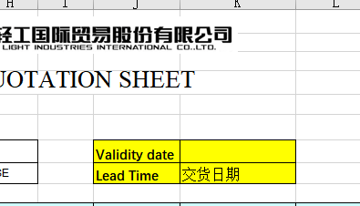增加的位置和效果显示.

新版EXCEL:

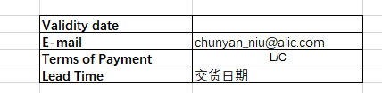这一块向右移动一列.

表头修改这样.

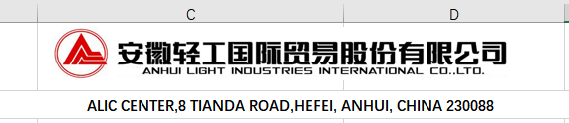

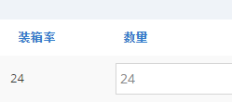报价单这里数量读取的信息错位,读成和装箱率一样的信息了.这里的数量可以设置为缺省1

登录界面

1. 登录界面,录入时按回车键换行,取消验证码.

报价单界面

1. 添加报价单时点添加后不要退出报价单,直接保存在系统里并且还留在报价单的编辑界面。返回按钮可以改为退出。

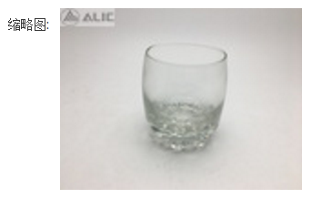

这个清晰度能不能搞清晰点.

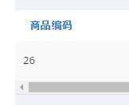报价这个位置的商品编码信息不对.

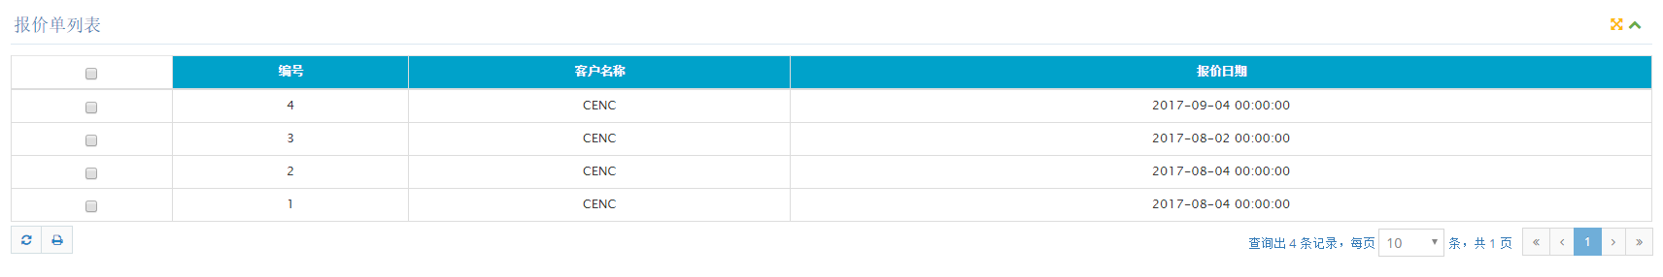

1. 左边的框框做大点.或者直接改为编辑按钮.反正报价单的界面也不能多选报价单.
2. 报价单的时间写到日期就可以了.
3. 报价单增加一列商品编码(读取这个报价单里面的商品编码显示出来,如果列的空间显示不下就显示前5-10个后面用省略号表示未完全显示.)

附加一个批量修改方式.

比如我现在输入了100个产品的货号.能不能设置一个EXCEL一下批量导出(或者够选择的勾选)所有产品的产品信息里的内容,图片不要.



这里加一个彩盒文件:导入和下载接口.我可以上传一些其他这个产品有关的文件,文件的类型设置为ALL,命名方式按工厂编码-1.-2-3 这么来.这部分不存数据库,单独放一个文件夹里.和产品原图的方式一样.

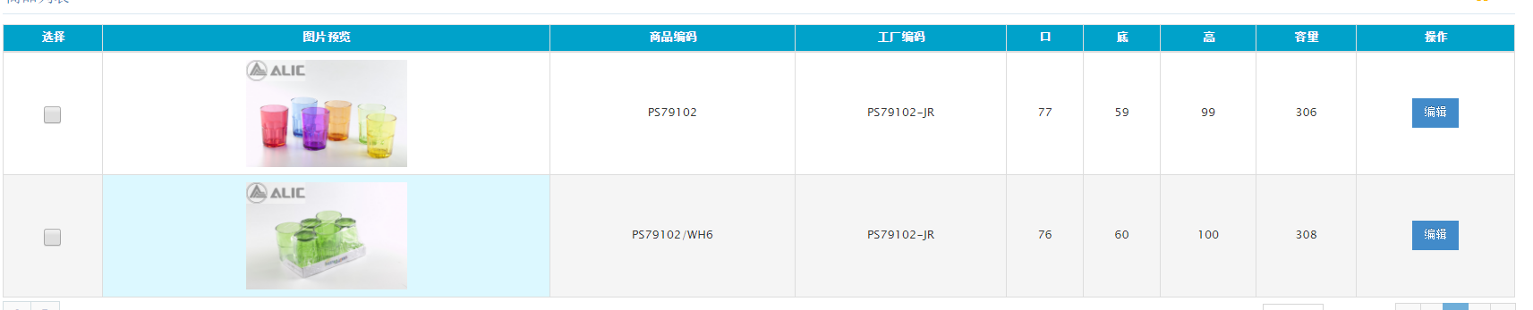

这个界面增加几列信息:增加后依次为

选择;图片预览;商品编码;工厂编码;口;底;高;外箱长;外箱宽;外箱高;装箱率;CBM;GW;操作